**Guía para crear videojuego Space Invaders en JavaFX**

**Preparacion de Entorno y un Menu Inicial en JavaFx**

* Vamos a ela
* Verificamos JDK y Maven (hasta este punto estos serian comandos que se pueden probar de los mas utilizados).
* Ejecutar en terminal:
* java -version
* mvn -v
* Asegurarse de que coinciden.
* Comandos Básicos de Maven:
* Compilar proyectos: mvn compile
* Ejecutar pruebas: mvn test
* Empaquetar proyecto: mvn package(jar/war)
* Limpiar la carpeta target: mvn clean
* Limpiar y recompilar: mvn clean compile
* Limpiar y empaquetar: mvn clean package
* Instalar en el repositorio local:mvn install
* Ejecutar el proyecto con JavaFx plugin: mvn javafx:run
* Comandos Auditar y comprobar POM:
  + Ver que lo que se usa de Maven: mvn help:effective-pom -Dverbose
  + Arbol de dependencias: mvn dependency:tree
  + Comprobar versiones de dependencias: mvn versions:display-dependency-updates
  + Comprobar versiones plugins: mvn versions:display-plugin-updates
  + Comprobar valores del POM:
    - mvn -q help:evaluate -Dexpression=project.groupId
    - mvn -q help:evaluate -Dexpression=project.version
    - mvn -q help:evaluate -Dexpression=javafx.version
* Estructura del proyecto

src/

|----------- main/

|---------- java/tuempresa/spaceinvaders/

| | -- App.java

| | -- gui/MenuInicio.java

|----------resources/css/

| -- styles.css

* Configuracion del pom.xml

Project Object Model de Maven.

Aquí se define toda la configuración del proyecto, nombre, versión, dependencias, plugins y compilador….

<?xml version="1.0" encoding="UTF-8"?>

<project xmlns="http://maven.apache.org/POM/4.0.0"

xmlns:xsi="http://www.w3.org/2001/XMLSchema-instance"

xsi:schemaLocation="http://maven.apache.org/POM/4.0.0 http://maven.apache.org/xsd/maven-4.0.0.xsd">

Versión del modelo de Maven

<modelVersion>4.0.0</modelVersion>

Identificadores del proyecto

<groupId>kabalera82</groupId>

<artifactId>spaceinvaders</artifactId>

<version>1.0</version>

<name>spaceinvaders</name>

Propiedades generales del proyecto

<properties>

Codificación de ficheros fuente

<project.build.sourceEncoding>UTF-8</project.build.sourceEncoding>

Versión de Java utilizada para compilar

<maven.compiler.source>17</maven.compiler.source>

<maven.compiler.target>17</maven.compiler.target>

Versión de JavaFX que vamos a usar

<javafx.version>17</javafx.version>

</properties>

Dependencias necesarias para compilar y ejecutar el proyecto

<dependencies>

Librerías de controles de JavaFX (Botones, Labels, Paneles, etc.)

<dependency>

<groupId>org.openjfx</groupId>

<artifactId>javafx-controls</artifactId>

<version>${javafx.version}</version>

</dependency>

Librerías de JavaFX para usar FXML (si usamos Scene Builder/FXML)

<dependency>

<groupId>org.openjfx</groupId>

<artifactId>javafx-fxml</artifactId>

<version>${javafx.version}</version>

</dependency>

</dependencies>

Configuración de la construcción (build)

<build>

<plugins>

Plugin oficial de JavaFX para ejecutar con Maven

<plugin>

<groupId>org.openjfx</groupId>

<artifactId>javafx-maven-plugin</artifactId>

<version>0.0.8</version>

Configuración del plugin

<configuration>

Clase principal que arranca el programa (extends Application)

<mainClass>kabalera82.spaceinvaders.App</mainClass>

Aquí se añadirán <modules> para indicar los módulos de JavaFX

(javafx.controls, javafx.fxml, javafx.media, etc.)

si se necesitan más en el futuro.

</configuration>

</plugin>

</plugins>

</build>

</project>

* Queremos un **menú de inicio** con:
* Un título que diga *"Menú Inicio"*.
* Un botón que diga *"Start"*.
* Que al pulsarlo aparezca el mensaje *"Cargando..."*.
* **El corazón del juego: App.java**

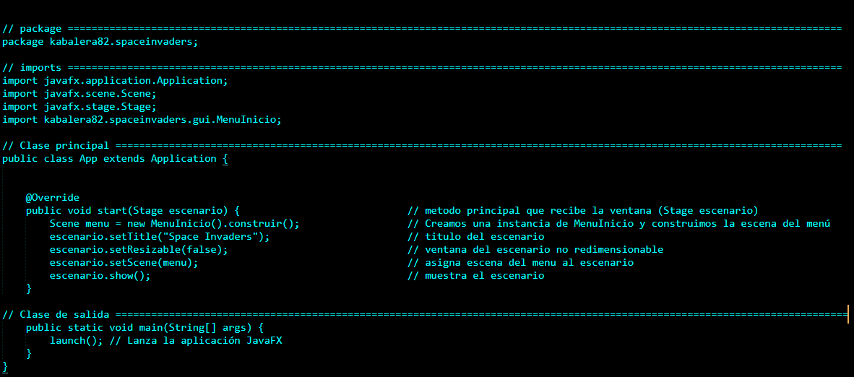

* **El menú: MenuInicio.java**

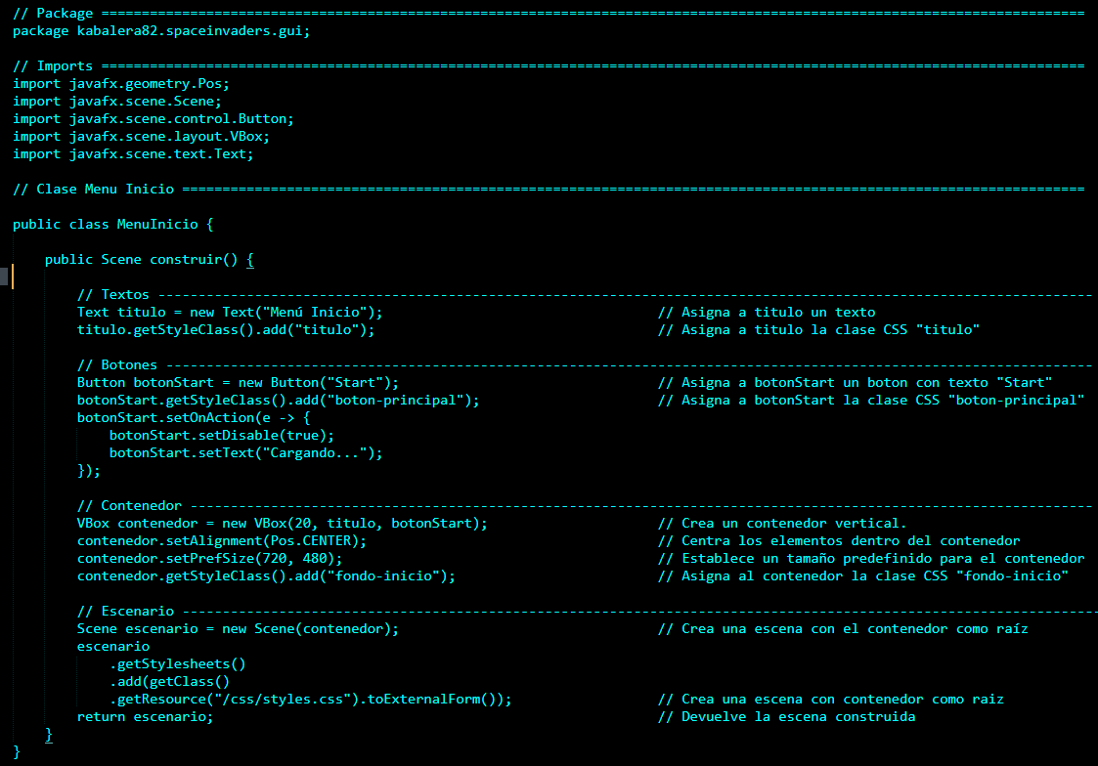

* **Los colores y estilos: styles.css**

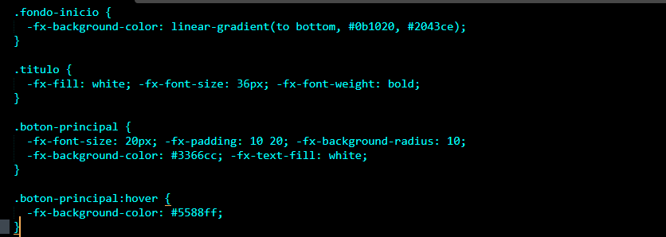

* Comprobamos el progreso.
* mvn javafx:run

